SMLOUVA O DÍLO č.: 2016_0708 – VZ-343/2016

I.
Smluvní strany

Zhotovitel : | ABEL C & C s.r.o.
 | Severní 60, 320 00 Plzeň
 | Zastoupený: Romanem Faitem, , jednatelem společnosti
 | IČ : 25233157
 | DIČ : CZ25233157
 | Bankovní spojení : ČSOB Plzeň
 | Číslo účtu : 198779899/0300
Objednatel : | Galerie Benedikta Rejta v Lounech, příspěvková organizace  Pivovarská 29-34, 440 01 Louny
 | Zastoupena: PhDr. Alicí Štefančíkovou
 | IČ: 00360724
 | DIČ: CZ00360724
 | Bankovní spojení : KB s.r.o.
 | Číslo účtu :

II.

Předmět plnění

- Zhotovitel se touto smlouvou zavazuje k řádnému zhotovení díla:

  - Výměna prvků poplachového zabezpečovacího a tísňového systému, pro zvýšení stupně zabezpečení ze stávajícího stupně 2, nově na stupeň 3.

- Zhotovitel prohlašuje, že zařízení a jeho montáž odpovídá platným českým normám a realizace bude provedena dle zpracované cenové kalkulace.

III.

Místo plnění

Místem plnění je: objekty Galerie Benedikta Rejta v Lounech, Pivovarská 29 a 34

IV.

Termín plnění

Předání staveniště a zahájení prací: 1.9.2016
Datum dokončení díla: 30.11.2016
Zkušební provoz: 10.12.2016
V.

Předání a převzetí díla, zaškolení obsluhy

- Předání a převzetí díla bude provedeno před ukončením zkušebního provozu. Současně proběhne zaškolení obsluhujícího personálu, včetně předání návodů a certifikátů k dodanému zařízení.
- O předání a převzetí díla a proškolení obsluhy bude proveden zápis, který podepíší obě strany.

VI.

Cena díla

- Cena předmětu díla uvedeného v čl.II. bod 1.této smlouvy, byla stanovena na základě nabídkové kalkulace a činí celkem: 202 820,00 Kč bez DPH,
- Zhotovitel prohlašuje, že cena je pevná a zahrnuje veškeré práce a materiál nutné pro řádné provedení díla v souladu s touto smlouvou.
- Cena zahrnuje také náklady na zaškolení obsluhy a zkušební provoz systému.
- Cena předmětu díla může být upravena pouze v případě zvýšení množství prováděných prací a dodaného materiálu, a to po vzájemné dohodě obou stran provedené písemnou formou.

VII.

Platební podmínky

- Na základě dohody obou smluvních stran bude plnění uhrazeno bankovním převodem na základě zhotovitelem vystavené faktury se splatností 14 dnů.
- Právo fakturace vzniká zhotoviteli po dokončení díla uvedeném v čl.II. bod 1.této smlouvy.
- Za den úhrady se považuje den odepsání příslušné částky z bankovního účtu objednatele.
VIII.

Záruční a pozáruční servis

- Na technologie a instalační materiál poskytuje zhotovitel záruku 24 měsíců od předání díla.
- Na montážní práce poskytuje zhotovitel 36 měsíců od předání díla.
- Zhotovitel je povinen odstranit vadu oznámenou v záruční době od nahlášení závady telefonicky nebo faxem dle Smlouvy o záručním servisu 0128-2014.
- Závazky a povinnosti se nadále budou řídit podmínkami uvedenými ve Smlouvě o záručním servisu 0128-2014.
- Práva a povinnosti z odpovědnosti za vady se řídí § 2113-2117 občanského zákoníku.

IX.

Smluvní pokuty

- V případě, že zhotovitel nepředá dílo v termínu dle čl.IV. této smlouvy, uhradí objednateli smluvní pokutu ve výši 0,1% z celkové ceny díla za každý den prodlení.
- V případě prodlení objednatele s placením faktur, uhradí objednatel zhotoviteli smluvní pokutu ve výši 0,1% z nezaplacené částky za každý den prodlení.

X.

Přechod vlastnictví

- Vlastnická práva k provedenému dílu přecházejí ze zhotovitele na objednatele úplným zaplacením ceny díla dle čl. V. této smlouvy.

XI.

Ostatní ustanovení

- Všechna práva a povinnosti vyplývající z této smlouvy jsou závazná i pro právní nástupce obou smluvních stran.
- Veškeré změny smlouvy je nutné provádět pouze písemnou formou.
- Tato smlouva, jejíž nedílnou součástí je přiložená nabídka nabývá platnosti dnem jejího podpisu oběma smluvními stranami a je vyhotovena ve 2 exemplářích, z nichž 1 obdrží objednatel a 1 obdrží zhotovitel.
- Obě smluvní strany potvrzují autentičnost této smlouvy svým podpisem. Zároveň obě smluvní strany prohlašují, že si tuto smlouvu přečetly, že nebyla ujednána v tísni ani za jinak nevýhodných podmínek a na základě jejich svobodné vůle.

XII.

Podpisy smluvních stran

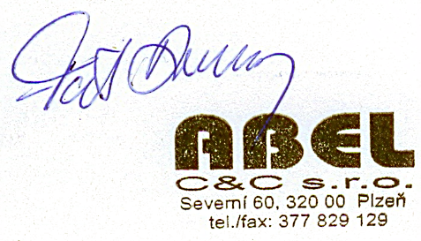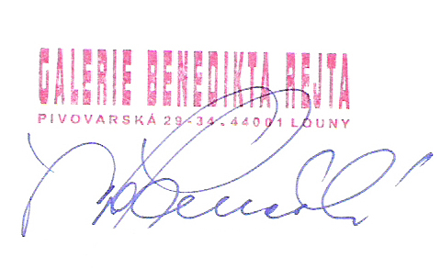

_______________________ ______________________

DODAVATEL OBJEDNATEL

V Plzni dne: 19.08.2016 V Lounech dne: 22.08.2016

